保良局錦泰小學
2017-2018年度 一人一花種植活動工作紙
姓名﹕____________________ ( ) 班別﹕_______________
請同學們收到黃時鐘花的幼苗後，自行在家中種植，並依日期拍攝植物的生長過程，然後把照片貼在下列方框內。有關黃時鐘花資料及栽種片段可瀏覽康樂及文化事務署網址http://www.lcsd.gov.hk/tc/green/education/greeningschool/one.html
16/10/2017 | 22-31/12/2017(聖誕節期間)
19-28/2/2018(農曆新年)【5/3帶回種植表，不用帶盆栽】

在這次種植活動中，我覺得：______________________________________________________________________，
因為___________________________________________________________________
______________________________________________________________________
家長填寫：(5表示非常同意；1表示非常不同意。請圈出數字)
1.學生能悉心地照顧盆栽。(5 / 4 / 3 / 2 / 1 )
2.學生懂得移苗技巧。 (5 / 4 / 3 / 2 / 1 )
家長意見：_____________________________________________________________
*如植物枯萎，家長不用另行購買植物栽種。只需填寫此記錄表。
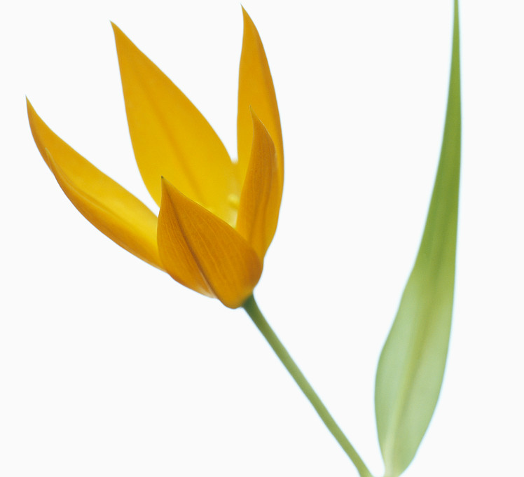
家長簽名：____________________

